UCHWAŁA NR VIII/93/2011

RADY MIEJSKIEJ INOWROCŁAWIA

z dnia 28 kwietnia 2011 r.

w sprawie wyrażenia zgody na sprzedaż nieruchomości oraz na zwolnienie
z obowiązku jej zbycia w drodze przetargu

Na podstawie art. 13 ust. 1 i art. 37 ust. 3 ustawy z dnia 21 sierpnia 1997 r.
o gospodarce nieruchomościami (Dz. U. z 2010 r. Nr 102, poz. 651, z późn. zm.¹⁾) oraz
art. 18 ust. 2 pkt 9 lit. a ustawy z dnia 8 marca 1990 r. o samorządzie gminnym (Dz. U.
z 2001 r. Nr 142, poz. 1591, z późn. zm.²⁾) uchwala się, co następuje:

§ 1. 1. Wyraża się zgodę na sprzedaż nieruchomości zabudowanej, stanowiącej własność Miasta Inowrocławia, położonej w Inowrocławiu przy ul. Poznańskiej, oznaczonej geodezyjnie na arkuszu mapy 67 jako działki nr 331/1 o pow. 0,0010 ha i 331/2
o pow. 0,0004 ha, zapisanej w księdze wieczystej KW nr 49369, na rzecz osoby, która dzierżawi ją na podstawie umowy zawartej na 10 lat. Wymieniona księga wieczysta prowadzone jest przez Sąd Rejonowy w Inowrocławiu.
2. Położenie nieruchomości określa załącznik do uchwały.

§ 2. Wyraża się zgodę na zwolnienie z obowiązku zbycia w drodze przetargu nieruchomości opisanej w § 1.

§ 3. Uchwała wchodzi w życie z dniem podjęcia.

Przewodniczący
Rady Miejskiej Inowrocławia

Tomasz Marcinkowski

______________
- Zmiany tekstu jednolitego wymienionej ustawy zostały ogłoszone w Dz. U. z 2010 r. Nr 106,
poz. 675, Nr 143, poz. 963, Nr 155, poz. 1043, Nr 197, poz. 1307 i Nr 200, poz. 1323.
- Zmiany tekstu jednolitego wymienionej ustawy zostały ogłoszone w Dz. U. z 2002 r. Nr 23,
poz. 220, Nr 62, poz. 558, Nr 113, poz. 984, Nr 153, poz. 1271 i Nr 214, poz. 1806, z 2003 r.
Nr 80, poz. 717 i Nr 162, poz. 1568, z 2004 r. Nr 102, poz. 1055, Nr 116, poz. 1203 i Nr 167,
poz. 1759, z 2005 r. Nr 172, poz. 1441 i Nr 175, poz. 1457, z 2006 r. Nr 17, poz. 128
i Nr 181, poz. 1337, z 2007 r. Nr 48, poz. 327, Nr 138, poz. 974 i Nr 173, poz. 1218, z 2008 r.
Nr 180, poz. 1111 i Nr 223, poz. 1458, z 2009 r. Nr 52, poz. 420 i Nr 157, poz. 1241, z 2010 r.
Nr 28, poz. 142 i 146, Nr 40, poz. 230 i Nr 106, poz. 675 oraz z 2011 r. Nr 21, poz. 113.

ZAŁĄCZNIK
DO UCHWAŁY NR VIII/93/2011
RADY MIEJSKIEJ INOWROCŁAWIA
z dnia 28 kwietnia 2011 r.

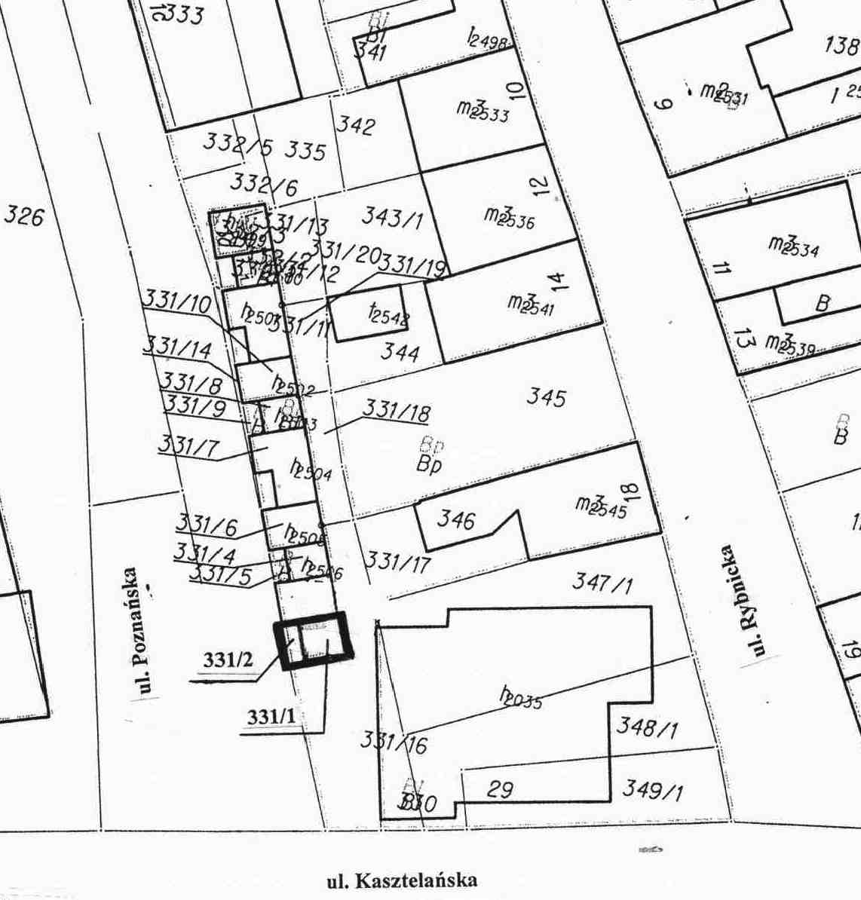

UZASADNIENIE
DO UCHWAŁY NR VIII/93/2011

RADY MIEJSKIEJ INOWROCŁAWIA
z dnia 28 kwietnia 2011 r.

Nieruchomość opisana w § 1 uchwały stanowi własność Miasta Inowrocławia. Została zabudowana pawilonem handlowym na podstawie pozwolenia na budowę przez dzierżawcę,
z którym Miasto zawarło umowę na okres 10 lat.
Dzierżawca zwrócił się z wnioskiem o sprzedaż na jego rzecz dzierżawionego gruntu.
W miejscowym planie zagospodarowania przestrzennego teren, na którym znajduje się ww. nieruchomość, przeznaczony jest pod usługi nieuciążliwe.
Zgodnie z art. 37 ust. 3 ustawy z dnia 21 sierpnia 1997 r. o gospodarce nieruchomościami rada gminy w odniesieniu do nieruchomości stanowiących własność gminy, może w drodze uchwały zwolnić z obowiązku zbycia w drodze przetargu nieruchomości, gdy jej sprzedaż następuje na rzecz osoby, która dzierżawi ją na podstawie umowy zawartej co najmniej na 10 lat, jeżeli nieruchomość ta została zabudowana na podstawie zezwolenia na budowę. Przepisu tego nie stosuje się, w przypadku gdy o nabycie nieruchomości ubiega się więcej niż jeden podmiot spełniający powyższe warunki.
Do wyłącznej kompetencji rady gminy – stosownie do art. 18 ust. 2 pkt 9 lit. a ustawy z dnia 8 marca 1990 r. o samorządzie gminnym – należy podejmowanie uchwał w sprawach dotyczących zasad nabywania, zbywania i obciążenia nieruchomości oraz ich wydzierżawiania lub wynajmowania na czas oznaczony dłuższy niż 3 lata lub na czas nieoznaczony, o ile ustawy szczególne nie stanowią inaczej; uchwała rady gminy jest wymagana również w przypadku, gdy po umowie zawartej na czas oznaczony do 3 lat strony zawierają kolejne umowy, których przedmiotem jest ta sama nieruchomość; do czasu określenia zasad wójt może dokonywać tych czynności wyłącznie za zgodą rady gminy.

Rada Miejska Inowrocławia nie określiła zasad zbywania nieruchomości, a zatem wywołanie uchwały jest zasadne.

Inicjatorem wywołania uchwały jest Prezydent Miasta Inowrocławia.

Przewodniczący
Rady Miejskiej Inowrocławia
Tomasz Marcinkowski

